建筑碳排放报告书
公共建筑

工程名称 | 新建项目
工程地点 | 四川-成都
设计编号
建设单位
设计单位
设 计 人
审 核 人
审 定 人
设计日期 | 2024年1月1日


采用软件 | 建筑碳排放CEEB2023
软件版本 | 20220401
研发单位 | 北京绿建软件股份有限公司
正版授权码 | S1BF0EED8
目 录

1 建筑概况 3
2 标准依据 3
3 软件介绍 3
4 气象数据 4
4.1 气象地点 4
4.2 逐日干球温度表 4
4.3 逐月辐照量表 4
4.4 峰值工况 4
5 建筑大样 5
6 围护结构 10
6.1 工程材料 10
6.2 围护结构作法简要说明 10
7 围护结构概况 11
8 房间类型 11
8.1 房间表 11
8.2 作息时间表 11
9 采暖空调 11
10 照明 12
11 设备维护 12
11.1 采暖空调设备 12
11.2 电梯 12
12 排风机 12
13 生活热水 12
14 电梯 13
15 光伏发电 13
16 风力发电 13
17 计算结果 13
17.1 建材生产运输碳排放 13
17.1.1 建材生产阶段 13
17.1.2 建材运输阶段 14
17.2 建筑建造拆除碳排放 14
17.3 碳汇 15
17.4 建筑运行碳排放 15
17.5 全生命周期 16
17.5.1 单位面积指标 16
17.5.2 总碳排放量 16
18 附录 19
18.1 工作日/节假日人员逐时在室率(%) 19
18.2 工作日/节假日照明开关时间表(%) 19
18.3 工作日/节假日设备逐时使用率(%) 19

建筑概况
工程名称 | 新建项目
工程地点 | 四川-成都
地理位置 | 北纬：30.66° | 东经：104.01°
建筑寿命(年) | 50
建筑面积(m²) | 地上449 地下0
建筑层数 | 地上2 地下0
建筑高度（m） | 地上7.5 地下0.0
建筑体积(m³) | 1682.97
建筑外表面积(m²) | 1114.52
北向角度 | 126.9
结构类型
外墙太阳辐射吸收系数 | 0.75
屋顶太阳辐射吸收系数 | 0.75
控温期 | 全年控温

标准依据
1. 《建筑节能与可再生能源利用通用规范》GB 55015-2021
2. 《建筑碳排放计算标准》GB/T 51366-2019
3. 《绿色建筑评价标准》GB/T50378-2019
4. 《民用建筑绿色性能计算标准》JGJ/T 449-2018

软件介绍
本报告内容由建筑碳排放CEEB2023计算并输出，建筑碳排放CEEB以CAD为平台，可与建筑节能模型无缝对接，以国家标准《建筑碳排放计算标准》为主要依据，完整支持建筑全生命周期的碳排放计算，包括建材生产运输、建造拆除、建筑运行和碳汇的计算，以及详细的结果数据分析。

气象数据

气象地点
四川-成都, 《建筑节能气象参数标准》

逐日干球温度表
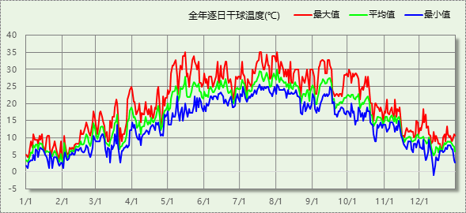

逐月辐照量表
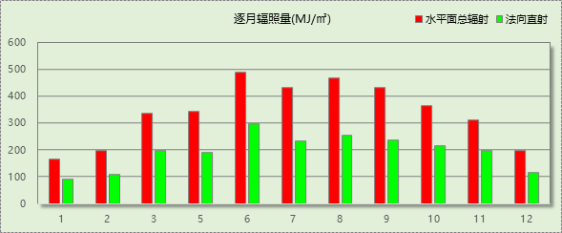

峰值工况
气象数据 | 时刻 | 干球温度(℃) | 湿球温度(℃) | 含湿量(g/kg) | 焓值(kj/kg)
最热 | 05月15日15时 | 35.0 | 22.2 | 13.0 | 68.5
最冷 | 12月12日07时 | -1.1 | -1.7 | 3.4 | 7.4

建筑大样
1层平面
2层平面
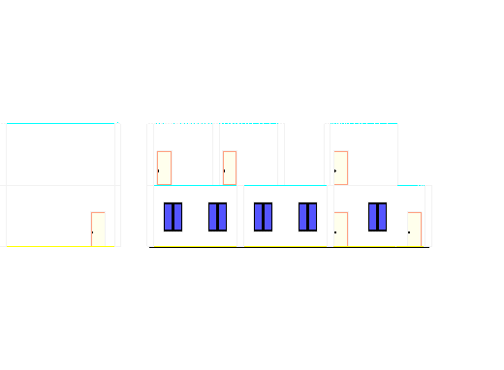
左视图
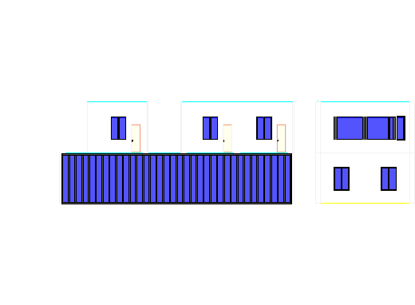
右视图
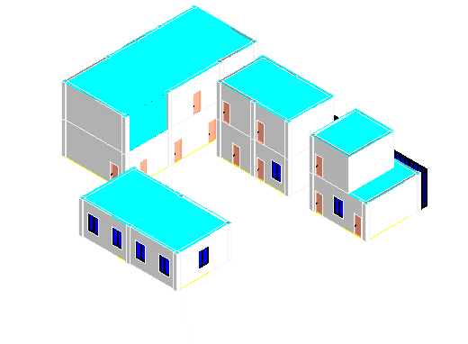
西南轴侧图
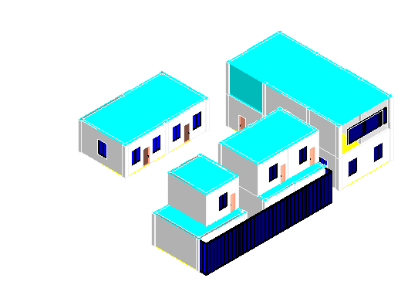
东南轴侧图
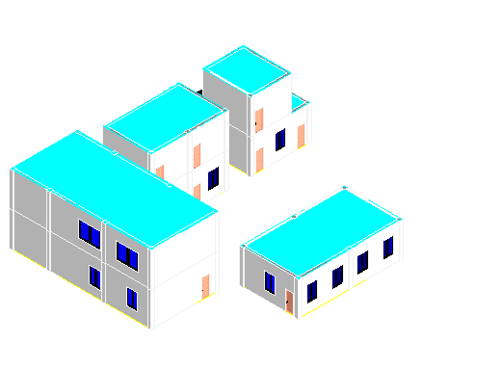
西北轴侧图
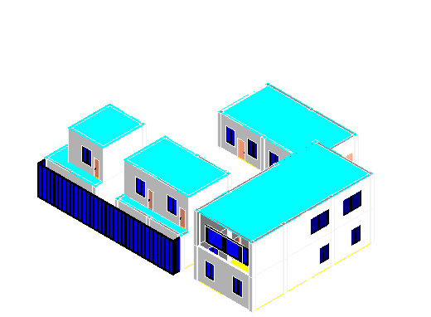
东北轴侧图

围护结构

工程材料
材料名称 | 导热系数λ | 蓄热系数S | 密度ρ | 比热容Cp | 蒸汽渗透系数u | 备注
材料名称 | W/(m.K) | W/(㎡.K) | kg/m³ | J/(kg.K) | g/(m.h.kPa) | 备注
水泥砂浆 | 0.930 | 11.370 | 1800.0 | 1050.0 | 0.0210 | 来源：《民用建筑热工设计规范》GB50176-2016
硬质岩棉板 | 0.041 | 0.649 | 120.0 | 1050.0 | 0.0000
挤塑聚苯板(ρ=25-32) | 0.030 | 0.320 | 28.5 | 1647.0 | 0.0000
石灰砂浆 | 0.810 | 10.070 | 1600.0 | 1050.0 | 0.0443 | 来源：《民用建筑热工设计规范》GB50176-2016
钢筋混凝土 | 1.740 | 17.200 | 2500.0 | 920.0 | 0.0158 | 来源：《民用建筑热工设计规范》GB50176-2016
加气混凝土砌块（b06级） | 0.190 | 2.693 | 500.0 | 1050.0 | 0.0000
碎石、卵石混凝土(ρ=2300) | 1.510 | 15.360 | 2300.0 | 920.0 | 0.0173 | 来源：《民用建筑热工设计规范》GB50176-2016
挤塑聚苯乙烯泡沫塑料（带表皮） | 0.030 | 0.340 | 35.0 | 1380.0 | 0.0000 | 来源：《民用建筑热工设计规范》GB50176-2016，蒸汽渗透系数没有给出
轻集料混凝土 | 0.890 | 10.673 | 1600.0 | 1100.0 | 0.0000
混凝土多孔砖(190六孔砖） | 0.750 | 7.490 | 1450.0 | 709.4 | 0.0000

围护结构作法简要说明
1. 屋顶构造：屋顶构造一：（由上到下）
水泥砂浆 30mm＋碎石、卵石混凝土(ρ=2300) 40mm＋挤塑聚苯板(ρ=25-32) 80mm＋轻集料混凝土 30mm＋钢筋混凝土 120mm＋石灰砂浆 20mm

2. 外墙构造：外墙构造一：（由外到内）
水泥砂浆 20mm＋硬质岩棉板 70mm＋加气混凝土砌块（b06级） 200mm

3. 外窗：6中透光Low-E+12氩气+6透明-隔热金属窗框：
传热系数2.100W/m^2.K，太阳得热系数0.284

4. 幕墙：6中透光Low-E+12氩气+6透明-隔热金属窗框：
传热系数2.100W/m^2.K，太阳得热系数0.284

围护结构概况

 |  |  | 设计建筑
屋顶传热系数K [W/(m²·K)] |  |  | 0.36(D:3.42)
外墙（包括非透明幕墙）传热系数K [W/(m²·K)] |  |  | 0.36(D:4.19)
屋顶透明部分传热系数  K [W/(m²·K)] |  |  | －
屋顶透明部分太阳得热系数 |  |  | －
底面接触室外的架空或外挑楼板传热系数K [W/(m²·K)] |  |  | －
外窗（包括透明幕墙） | 朝向 | 立面 | 窗墙比 | 传热  系数 | 太阳得热系数
外窗（包括透明幕墙） | 东向 | 东-默认立面 | 0.13 | 2.10 | 0.28
外窗（包括透明幕墙） | 西向 | 西-默认立面 | 0.08 | 2.10 | 0.28

房间类型

房间表
房间类型 | 空调  温度℃ | 供暖  温度℃ | 新风量 | 渗透风  换气次数 | 人员密度 | 照明功率  密度 | 电器设备  功率
办公-普通办公室 | 26 | 20 | 30(m³/h.人) | 0(次/h) | 10(㎡/人) | 8(W/㎡) | 15(W/㎡)

作息时间表
详见附录

采暖空调
类别 | 负荷  (kWh/a) | 系统综合  性能系数 | 耗电  (kWh/a) | 碳排放因子  (kgCO2/kWh) | 碳排放量  (tCO2/a)
供冷 | 22354 | 3.5 | 6387 | 0.581 | 3.711
供暖 | 14333 | 2.6 | 5513 | 0.581 | 3.203
合计 |  |  |  |  | 6.914

照明
房间类型 | 单位面积电耗  (kWh/㎡.a) | 房间个数 | 房间合计面积  (㎡) | 合计电耗  (kWh/a) | 碳排放因子(kgCO2/kWh) | 碳排放量(tCO2/a)
办公-普通办公室 | 18.90 | 12 | 422 | 7978 | 0.581 | 4.635
总计 |  |  |  |  |  | 4.635

设备维护

采暖空调设备
型材 | 质量(kg) | 安装更换次数 | 碳排放因子(kgCO2/t) | 碳排放量(tCO2/a)
钢材 | 0 | 2 | 9410 | 0.000
铜材 | 0 | 2 | 2150 | 0.000
铝材 | 0 | 2 | 900 | 0.000
总计 | 0 |  |  | 0.000

电梯
总质量(kg) | 安装更换次数 | 碳排放因子(kgCO2/t) | 碳排放量(tCO2/a)
0 | 5 | 9410 | 0.000

排风机
额定功率  (kW) | 台数 | 使用系数 | 运行时间  (h/天) | 年运行天数 | 全年电耗  (kWh/a) | 碳排放因子(kgCO2/kWh) | 碳排放量(tCO2/a)
5 | 0 | 0.8 | 5 | 365 | 0 | 0.581 | 0.000
总计 |  |  |  |  |  |  | 0.000
注：此类风机指非空调区域排风机

生活热水
分区 |  | 用水定额  (L/人·d) |  | 热水温差(℃) |  |  | 供应人数 |  |  | 年使用天数 |  |  |  | 所需热量  (kWh/a)
办公 |  | 10 |  | 45 |  |  | 0 |  |  | 365 |  |  |  | 0
总计 |  |  |  |  |  |  |  |  |  |  |  |  |  | 0
太阳能板 | 集热器面积(㎡) |  | 日均辐照量(kj/(㎡·d) |  |  | 年利用天数 |  |  | 集热器  效率 |  |  | 热损失  系数 | 太阳能供热(kWh/a)
1 | 0 |  | 16340 |  |  | 256 |  |  | 0.45 |  |  | 0.15 | 0
总计 |  |  |  |  |  |  |  |  |  |  |  |  | 0
热水设备 |  |  |  |  | 能源 |  |  | 效率 |  |  | 耗气量(m3) |  |  |  | 耗电量(kWh/a)
锅炉 |  |  |  |  | 电 |  |  | 0.9 |  |  | － |  |  |  | 0

类别 | 热量(kWh/a) | 热量合计(kWh/a) | 碳排放因子(tCO2/TJ) | 碳排放量(tCO2/a)
生活热水 | 0 | 0 | 55.54 | 0.000
太阳能 | 0 | 0 | 55.54 | 0.000

电梯
无

光伏发电
日照辐照量(kJ/㎡.天)：16340，年运行天数：365
光伏板面积(㎡) | 单位面积  发电参数 | 光伏系统效率 | 光伏电池性能  衰减修正系数 | 全年供电  (kWh/a) | 碳排放因子(kgCO2/kWh) | 可减少碳排放量(tCO2/a)
10 | 0.4 | 0.8 | 0.9 | 4771 | 0.581 | 2.772
总计 |  |  |  |  |  | 2.772

风力发电
无

计算结果

建材生产运输碳排放

建材生产阶段
材料 | 单位 | 用量 | 拆除后回  收比例 | 生产碳排放因子(kgCO2/单位) | 生产碳排放量(tCO2)
混凝土 | m3 | 261 | 0 | 340 | 88.655
钢筋 | t | 31 | 0 | 2340 | 72.462
型钢 | t | 5 | 0 | 2365 | 11.675
水泥 | t | 15 | 0 | 735 | 10.885
预拌砂浆 | t | 71 | 0 | 370 | 26.236
砂 | m3 | 35 | 0 | 3 | 0.104
挤塑聚苯板(ρ=25-32) | m3 | 21 | 0 | 534 | 10.947
硬质岩棉板 | m3 | 49 | 0 | 534 | 26.059
挤塑聚苯乙烯泡沫塑料（带表皮） | m3 | 4 | 0 | 534 | 2.083
砌块 | m3 | 39 | 0 | 349 | 13.470
砖 | m3 | 34 | 0 | 336 | 11.310
6中透光Low-E+12氩气+6透明-隔热金属窗框 | m2 | 86 | 0 | 129.5 | 11.163
保温门（多功能门） | m2 | 36 | 0 | 48.3 | 1.758
内门 | m2 | 8 | 0 | 48.3 | 0.367
陶瓷 | m2 | 459 | 0 | 19.5 | 8.953
涂料 | t | 6 | 0 | 6550 | 38.215
电缆 | kg | 77 | 0 | 94.1 | 7.264
合计 |  |  |  |  | 341.606

建材运输阶段
材料 | 重量(t) | 运输距离(km) | 运输碳排放因子(kgCO2/t·km) | 运输碳排放量(tCO2)
混凝土 | 615 | 40 | 0.115 | 2.831
钢筋 | 31 | 500 | 0.115 | 1.781
型钢 | 5 | 500 | 0.115 | 0.284
水泥 | 15 | 500 | 0.115 | 0.852
预拌砂浆 | 71 | 40 | 0.115 | 0.326
砂 | 55 | 500 | 0.115 | 3.179
挤塑聚苯板(ρ=25-32) | 1 | 500 | 0.115 | 0.035
硬质岩棉板 | 6 | 500 | 0.115 | 0.339
挤塑聚苯乙烯泡沫塑料（带表皮） | 0 | 500 | 0.115 | 0.006
砌块 | 39 | 500 | 0.115 | 2.219
砖 | 49 | 500 | 0.115 | 2.806
6中透光Low-E+12氩气+6透明-隔热金属窗框 | 2 | 500 | 0.115 | 0.099
保温门（多功能门） | 1 | 500 | 0.115 | 0.063
内门 | 0 | 500 | 0.115 | 0.013
陶瓷 | 14 | 500 | 0.115 | 0.792
涂料 | 6 | 500 | 0.115 | 0.335
电缆 | 0 | 500 | 0.115 | 0.004
合计 |  |  |  | 15.964

建筑建造拆除碳排放
阶段 | 物化阶段（建材生产运输、建筑建造） | 建造占物化阶段比例 | 碳排放量(tCO2)
建造阶段 | 376.389 | 0.05 | 17.923
施工临时设施 | 碳排放占施工机械碳排放的比例：0.05 |  | 0.896
 |  |  | 18.819

阶段 | 物化阶段（建材生产运输、建筑建造） | 拆除排放占物化阶段比例 | 碳排放量(tCO2)
拆除阶段 | 376.389 | 0.1 | 37.639

碳汇
绿植 | 生长期  修正因子 | CO2固定量  (kg/㎡·a) | 面积(㎡) | 年数 | 碳固定量  (tCO2)
大小乔木、灌木、花草密植混种区 | 1 | 30 | 100 | 50 | 150.000
阔叶大乔木 | 1 | 22.5 | 10 | 50 | 11.250
阔叶小乔木、针叶乔木、疏叶乔木 | 1 | 15 | 10 | 50 | 7.500
棕榈类 | 1 | 10 | 10 | 50 | 5.000
密植灌木 | 1 | 7.5 | 10 | 50 | 3.750
多年生蔓藤 | 1 | 2.5 | 10 | 50 | 1.250
草花花圃、自然野草、草坪、水生植物 | 1 | 0.5 | 50 | 50 | 1.250
合计 |  |  |  |  | 180.000

建筑运行碳排放
电力 | 类别 | 耗电  (kWh/㎡) | 碳排放因子  (kgCO2/kWh) | 碳排放量(tCO2)
供冷(Ec) |  | 712 | 0.581 | 185.539
供暖(Eh) |  | 614 | 0.581 | 160.148
照明 |  | 889 | 0.581 | 231.772
插座设备 |  | - | 0.581 | 0.000
其他(Eo) | 电梯 | 0 | 0.581 | 0.000
其他(Eo) | 排风机 | 0 | 0.581 | 0.000
其他(Eo) | 生活热水(扣减了太阳能) | 0 | 0.581 | 0.000
其他(Eo) | 其他合计 | 0 | 0.581 | 0.000
化石燃料 | 所属类别 | 耗热量(kWh/㎡) | 碳排放因子(tCO2/TJ) | 碳排放量(tCO2)
无 | 生活热水(扣减了太阳能) | 0 | 0 | 0.000
燃气 | 炊事 | -(m³/㎡) | 55.54 | -
其他 | 所属类别 | 消耗量(kg) |  | 碳排放量(tCO2)
设备安装维护 | 采暖空调设备、电梯 | — |  | 0.000
可再生 | 类别 | 供电(kWh/㎡) | 碳排放因子(kgCO2/kWh) | 碳减排量(tCO2)
可再生能源(Er) | 太阳能热水(Es) | 0 | 0.581 | 138.606
可再生能源(Er) | 光伏(Ep) | 532 | 0.581 | 138.606
可再生能源(Er) | 风力(Ew) | 0 | 0.581 | 138.606
可再生能源(Er) | 合计 | 532 | 0.581 | 138.606
建筑运行碳排放合计 |  |  |  | 438.853

全生命周期

单位面积指标
类别 | 年碳排放量(kgCO2/㎡·a) | 碳排放量(kgCO2/㎡)
建筑材料生产 | 15.22 | 761.17
建筑材料运输 | 0.71 | 35.58
建筑建造 | 0.84 | 41.93
建筑拆除 | 1.68 | 83.87
建筑运行 | 19.56 | 977.85
碳汇 | -8.02 | -401.09
合计 | 29.99 | 1499.31

总碳排放量
类别 | 年碳排放量(tCO2/a) | 碳排放量(tCO2)
建筑材料生产 | 6.831 | 341.606
建筑材料运输 | 0.321 | 15.964
建筑建造 | 0.376 | 18.819
建筑拆除 | 0.753 | 37.639
建筑运行 | 8.777 | 438.853
碳汇 | -3.600 | -180.000
合计 | 13.458 | 672.881
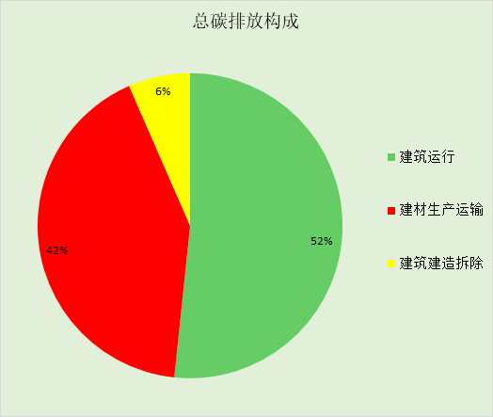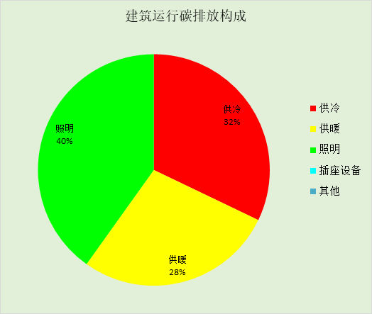

附录

工作日/节假日人员逐时在室率(%)

房间类型 | 1 | 2 | 3 | 4 | 5 | 6 | 7 | 8 | 9 | 10 | 11 | 12 | 13 | 14 | 15 | 16 | 17 | 18 | 19 | 20 | 21 | 22 | 23 | 24
办公-普通办公室 | 0 | 0 | 0 | 0 | 0 | 0 | 10 | 50 | 95 | 95 | 95 | 80 | 80 | 95 | 95 | 95 | 95 | 30 | 30 | 0 | 0 | 0 | 0 | 0
办公-普通办公室 | 0 | 0 | 0 | 0 | 0 | 0 | 0 | 0 | 0 | 0 | 0 | 0 | 0 | 0 | 0 | 0 | 0 | 0 | 0 | 0 | 0 | 0 | 0 | 0

注：上行：工作日；下行：节假日

工作日/节假日照明开关时间表(%)

房间类型 | 1 | 2 | 3 | 4 | 5 | 6 | 7 | 8 | 9 | 10 | 11 | 12 | 13 | 14 | 15 | 16 | 17 | 18 | 19 | 20 | 21 | 22 | 23 | 24
办公-普通办公室 | 0 | 0 | 0 | 0 | 0 | 0 | 10 | 50 | 95 | 95 | 95 | 80 | 80 | 95 | 95 | 95 | 95 | 30 | 30 | 0 | 0 | 0 | 0 | 0
办公-普通办公室 | 0 | 0 | 0 | 0 | 0 | 0 | 0 | 0 | 0 | 0 | 0 | 0 | 0 | 0 | 0 | 0 | 0 | 0 | 0 | 0 | 0 | 0 | 0 | 0

注：上行：工作日；下行：节假日

工作日/节假日设备逐时使用率(%)

房间类型 | 1 | 2 | 3 | 4 | 5 | 6 | 7 | 8 | 9 | 10 | 11 | 12 | 13 | 14 | 15 | 16 | 17 | 18 | 19 | 20 | 21 | 22 | 23 | 24
办公-普通办公室 | 0 | 0 | 0 | 0 | 0 | 0 | 10 | 50 | 95 | 95 | 95 | 50 | 50 | 95 | 95 | 95 | 95 | 30 | 30 | 0 | 0 | 0 | 0 | 0
办公-普通办公室 | 0 | 0 | 0 | 0 | 0 | 0 | 0 | 0 | 0 | 0 | 0 | 0 | 0 | 0 | 0 | 0 | 0 | 0 | 0 | 0 | 0 | 0 | 0 | 0

注：上行：工作日；下行：节假日

